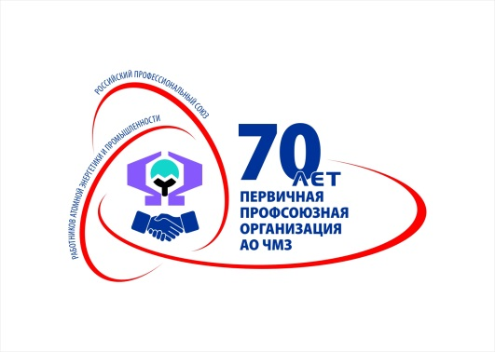
ИНФОРМАЦИОННЫЙ ЛИСТОК № 12

ПЕРВИЧНОЙ ПРОФСОЮЗНОЙ ОРГАНИЗАЦИИ ЧМЗ

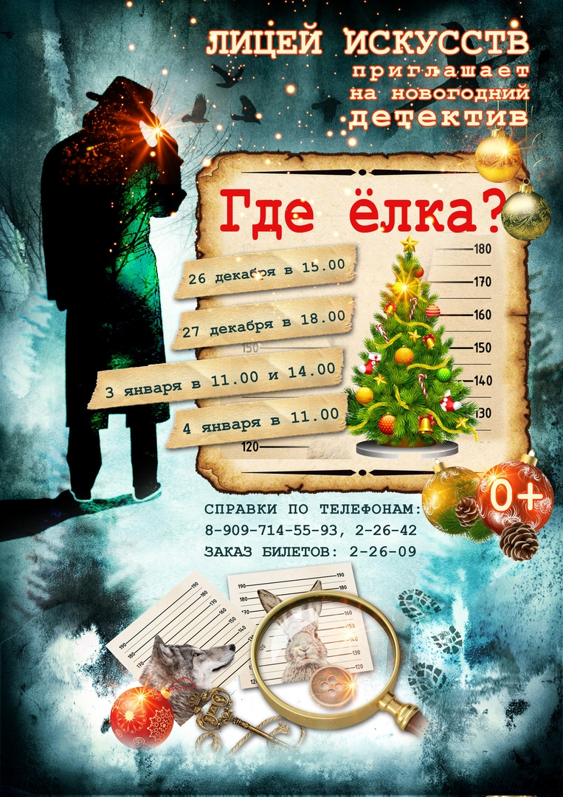
Провести новогодние каникулы интересно поможет профсоюз!
Как весело провести новогодние каникулы? Ответ прост: обращайся к предцехкома! Только для членов профсоюза имеются флаеры на покупку билетов на новогодние представления. Жетоны дают право приобрести билет в период 01 декабря 2018 года по 25 января 2019 на детское представление в Лицее искусств, «Глазовчанке», ДДК, КЦ «Россия», театре «Парафраз» или «Глазов Арене» (Ледовое шоу).
Для детей 3-6 лет флаеры можно обменять на билеты на новогодние ёлки.
Для детей 7-11 лет - на мультфильмы или ёлки (на выбор)
Для детей 12 – 15 лет – билеты в кино или на каток (на выбор)
Для детей 16-18 лет – билеты на каток.
Флаеры обмениваются на билеты в кассах учреждений с 1 декабря 2018 года по 9 января 2019 года. Если стоимость билета выше 200 рублей, разницу родитель оплачивает самостоятельно.

Время работы массового катания на коньках
в ЛДС «Глазов Арена»:

2 января в 14:30
4 января в 15:30
7 января в 12:30.
Выбери мероприятие и проведите новогодние праздники вместе со своей семьёй весело и интересно!

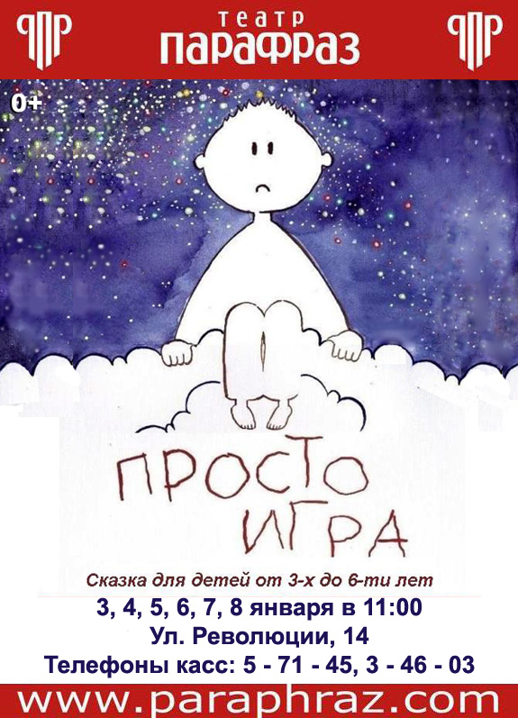
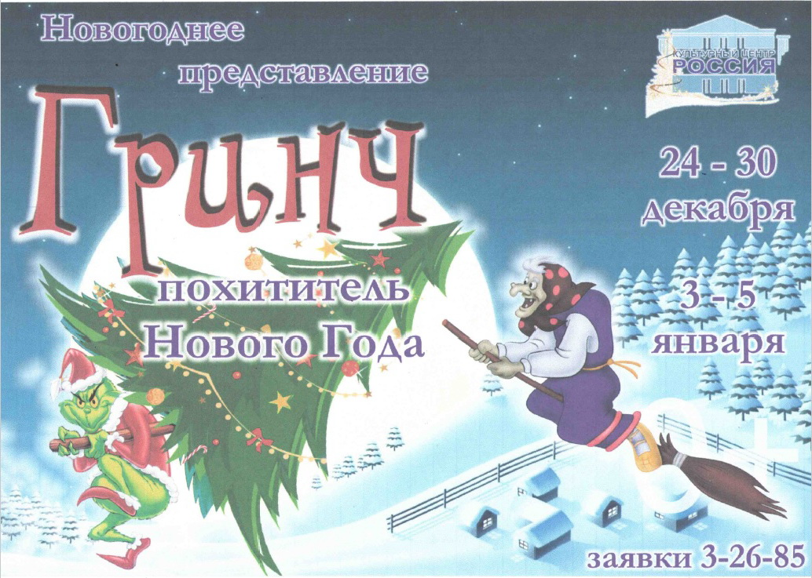
ПЕРВИЧНОЙ ПРОФСОЮЗНОЙ ОРГАНИЗАЦИИ ЧМЗ

ИНФОРМАЦИОННЫЙ ЛИСТОК № 12

